31 марта 2016 года обучающиеся нашего района принимали участие в V-ом Всероссийском Вахтеровском фестивале-конкурсе творческих работ по математике "Красота и величие математики" на базе АФ ННГУ им .Н.И. Лобачевского. В фестивале-конкурсе принимали участие школьники и учителя из Арзамаса, Новосибирска, Удмуртской республики, Нижнего Новгорода, Пензы, Саранска, Сарова, Заволжья, Сергача, Городца, Коряжмы, Архангельской области и др.

Наш район представляли обучающиеся МБОУ СШ №7 имени Героя России А.А. Крупинова **Аленькова Юлия,** ученица 9 "А"класса, руководитель **Карпычева Оксана Александровна**;**Дрожилова Алина,** 6 "В" класс, **Арепина Анна**,6 "А" класс, руководитель **Клевова Анна Андреевна**; обучающиеся МБОУ СШ №15 Бубнова Виктория,10 класс, руководитель **Ярцева Ксения Юрьевна; Зеленов Артем,**8 класс, руководитель **Мизей Наталья Иосифовна** и учащаяся 8 класса МБОУ СШ №19 с УИОП **Каратецкая Мария**, руководитель **Колина Наталья Константиновна**.

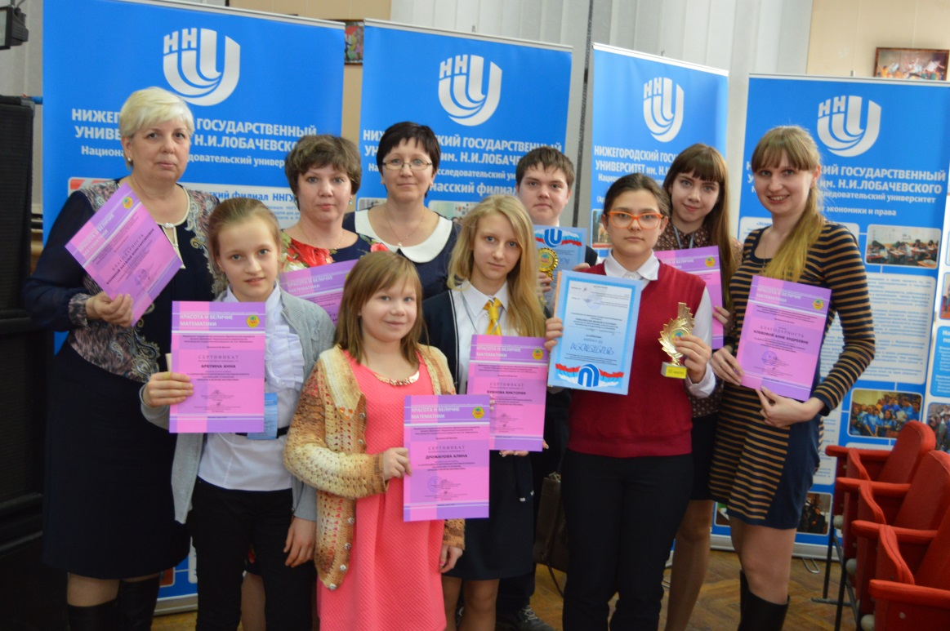

Все обучающиеся-участники конференции получили сертификаты участника, их руководители-благодарности за подготовку учащихся к конференции, **Зеленов Артем** был награжден дипломом I степени в номинации «Реферативные работы с элементами самостоятельного поиска», **Каратецкая Мария** –дипломом III степени в номинации «Исследовательские работы». **К.Ю. Ярцева** получила благодарность за активное (в течение 3 последних лет) участие с детьми в этом всероссийском конкурсе.

Поздравляем ребят и учителей с успешным выступлением и желаем им новых открытий!

